BTS
CONCEPTION ET RÉALISATION DE SYSTÈMES AUTOMATIQUES

E52
Conception détaillée d’un système automatique

2022

SUJET

Durée : 4 h 00 | Coefficient : 3

L'usage de calculatrice avec mode examen actif est autorisé.
L'usage de calculatrice sans mémoire « type collège » est autorisé.

Ce document comporte 3 pages, numérotées de 1/33 à 333/33.
Dès que ce document vous est remis, assurez-vous qu’il est complet.

Unité automatisée de chargement d’inserts métalliques.

Présentation générale :
Dans le contexte climatique actuel, l’eau devient un enjeu écologique et économique. Afin de préserver les ressources en eau potable, il est de plus en plus courant de récupérer l’eau de pluie, de la traiter et de la distribuer dans les habitations pour des usages ne nécessitant pas qu’elle soit potable : arrosage, toilettes, machine à laver, ...

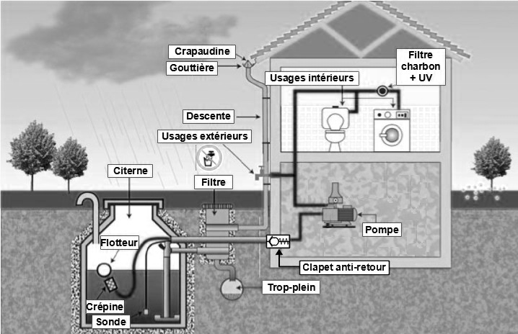

L’eau est aspirée et mise sous pression par une pompe. Dans le but d’éviter son désamorçage lorsqu’elle est arrêtée, un clapet-anti-retour est placé sur sa conduite d’aspiration afin d’empêcher le retour de l’eau vers la citerne.

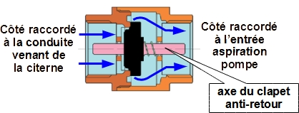
L’étude va porter sur l’opération de surmoulage de l’axe du clapet anti-retour produit par l’entreprise MANUTHIERS.

Mise en situation générale :
L’entreprise MANUTHIERS est spécialisée dans le surmoulage.
Le surmoulage est un procédé consistant à venir injecter une matière plastique sur un insert souvent métallique et obtenir ainsi une pièce constituée de 2 matières.

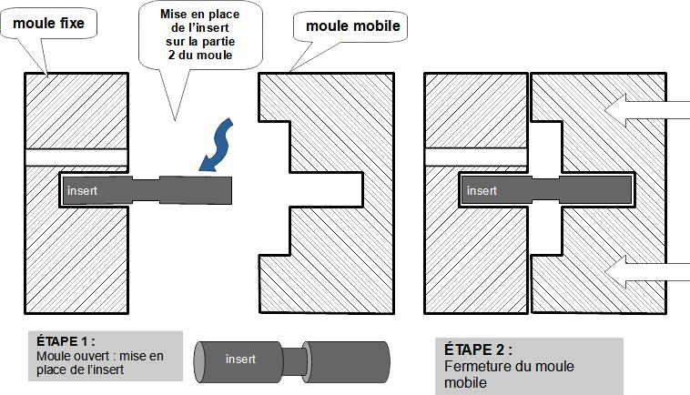

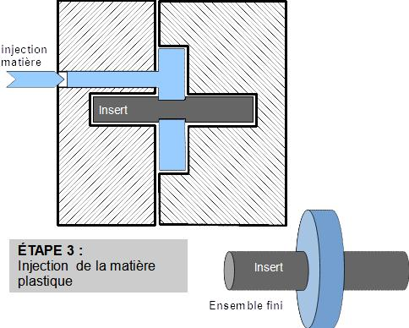

L'objectif de cette étude est de mettre en place des inserts sur une presse à injecter capable de produire différentes fabrications de surmoulage. Pour cette étude, les inserts correspondent aux axes de clapets anti retour.

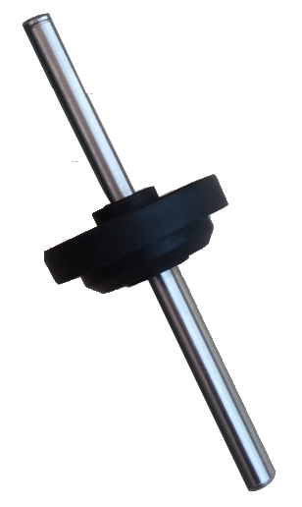
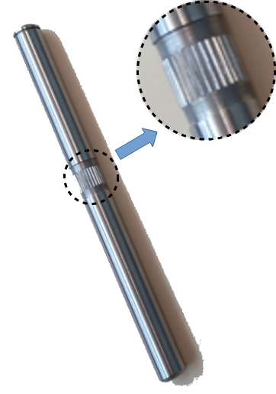
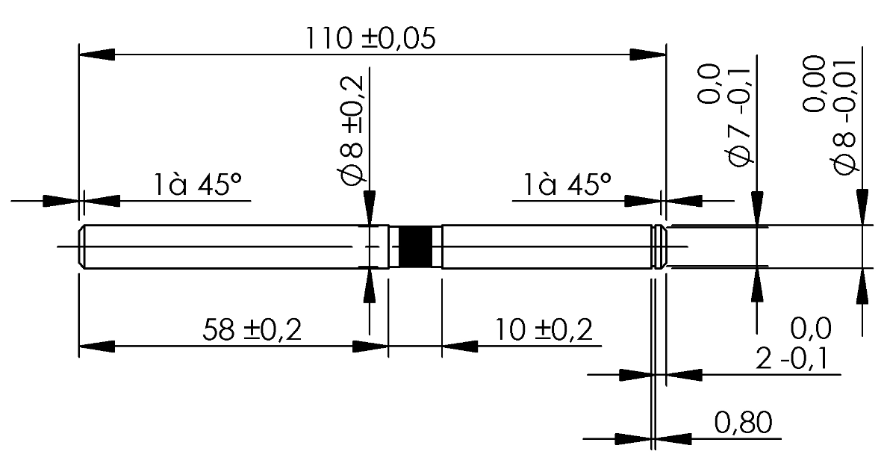

Moletage non centré

Insert avant surmoulage Dessin coté de l’insert Insert surmoulé

Description de l’unité de sur surmoulage :
Actuellement, les inserts sont placés manuellement par un opérateur au fur et à mesure de la production dans le système de préhension du robot 3 axes.

Pour des raisons de lisibilité les éléments de protection ne sont pas représentés.

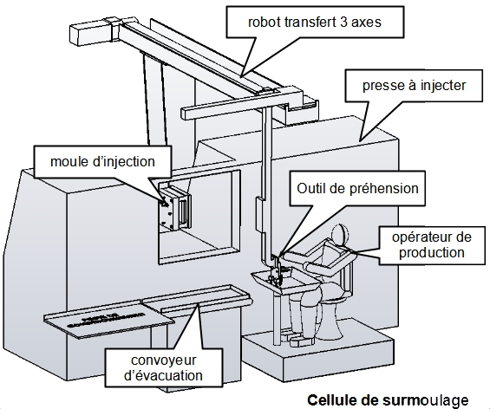

Contexte du système complet : cellule de surmoulage.
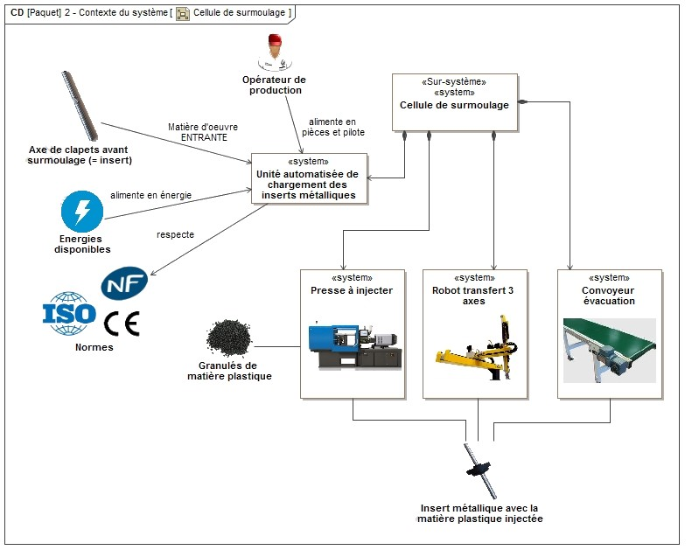

Mission du système : unité automatisée de chargement des inserts.
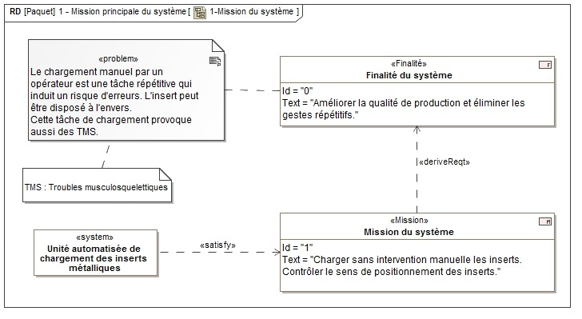

Définition des besoins :
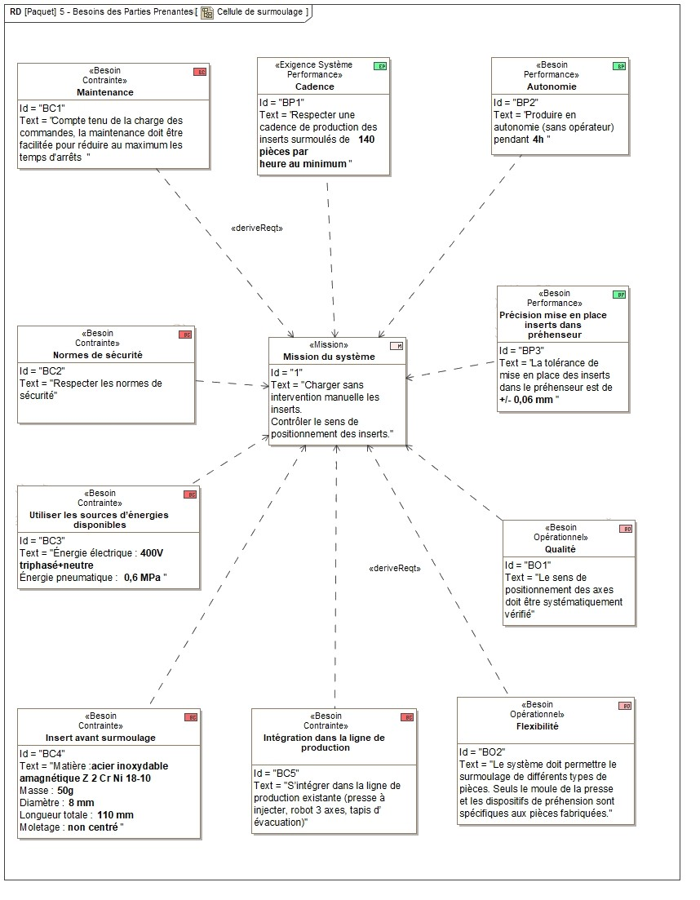

MISE EN situation :

Les éléments de la cellule de surmoulage sont disposés de la façon suivante :
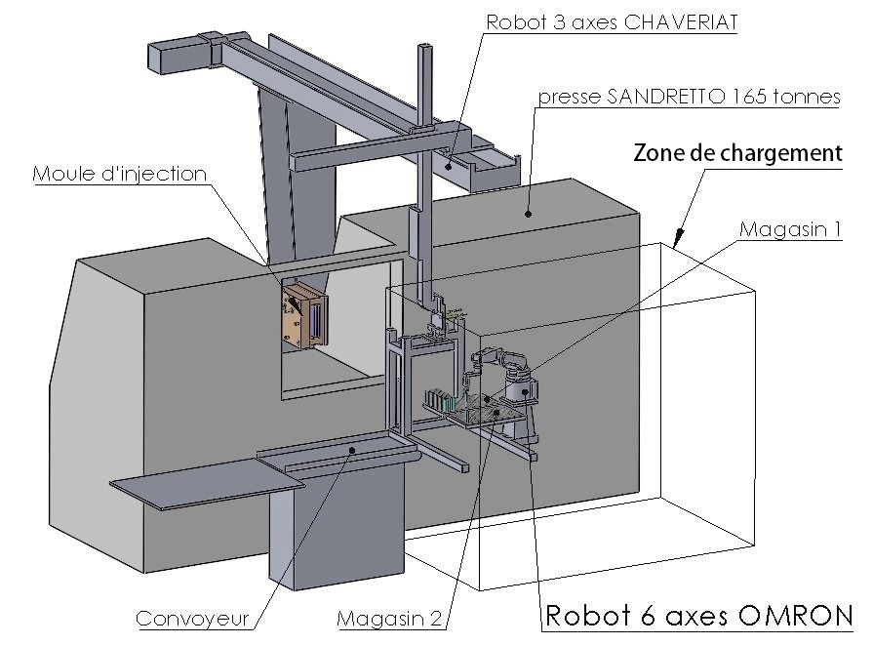
Les inserts sont stockés dans des magasins d’une capacité de 350 inserts chacun.
L’étude préalable a défini l’utilisation d’un robot 6 axes pour assurer la prise des inserts dans ces magasins (vue partielle ci-dessous) en vue de les placer dans des tubes de chargement.
Ces derniers sont situés sur un outil de préhension d’un robot transfert 3 axes chargé d’alimenter la presse à injecter SANDRETTO.
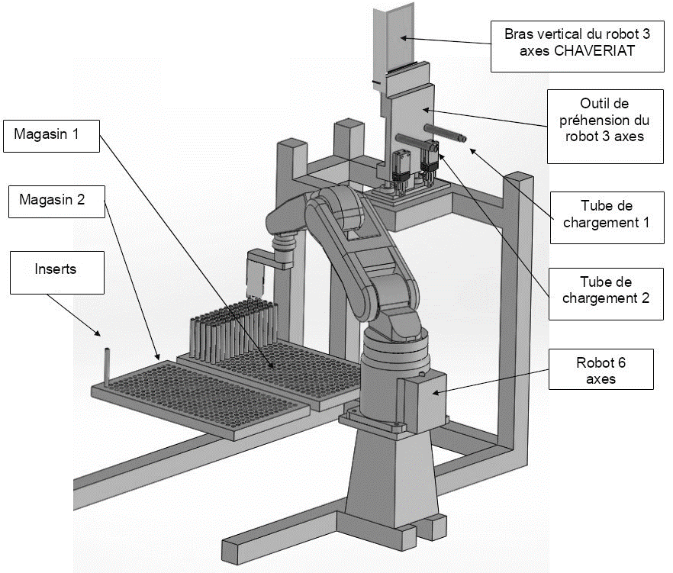

Partie 1 :

Étude de la prise des inserts dans le magasin :
Le magasin de stockage des inserts se présente de la manière suivante :
- le diamètre des logements est de 8,1 mm ;
- la dimension du magasin est de 540 mm x 320 mm x 30 mm.

dy/2
11
dy
dx/2
Origine magasin
Coordonnées x_{max},y_{max}
Coordonnées x_{init},y_{init}
Logement
$$\vec{x}$$
$$\vec{y}$$
dx/2
dx

Le robot 6 axes vient prendre les inserts un par un dans le magasin. Il effectue des décalages successifs lors des prises (suivant l’axe $\vec{x}$ puis suivant l’axe $\vec{y}$ ).
On positionnera 25 inserts suivant l’axe $\vec{x}$ et 14 suivant l’axe $\vec{y}$.

Question 1 :
(Sur feuille de copie)
Calculer la valeur du décalage dx du point de prise suivant l’axe $\vec{x}$ et du décalage dy du point de prise suivant l’axe $\vec{y}$.

Question 2 :
(Sur feuille de copie)
Calculer les coordonnées des points de prise initiale (coordonnées x_{init},y_{init}) et maximale (x_{max},y_{max}).

Le cycle de prise des inserts par le robot est le suivant :
- le premier insert est saisi et inséré dans l’outillage (tube de chargement) du robot 3 axes ;
- ensuite, le robot 6 axes se décalera de la valeur dx pour prendre l’insert suivant ;
- après avoir saisi le dernier insert de la rangée 1, le robot se décale et vient prendre le premier insert de la rangée 2 et ainsi de suite jusqu’au dernier insert de la rangée n.
On nommera X et Y les coordonnées dans le plan $(\vec{x}, \vec{y})$du point de prise du robot.
Origine magasin
$$\vec{y}$$

$$\vec{x}$$

Rangée 1
Rangée 2

Rangée n

Question 3 :
(Sur document réponse 1)
Compléter l’algorigramme de gestion de prise des inserts par le robot.

Les inserts sont enfoncés de 25 mm dans les logements du magasin.
Le système de préhension saisira l’insert sur une longueur de 20 mm.
Lors de la prise des inserts dans le magasin, on définira 3 points pour le robot (document ressources 1) :
- le point P0 : position 30 mm au-dessus de l’insert à saisir ;
- le point P1 : position de prise de l’insert ;
- e point P2 : position de retrait au-dessus du magasin. Le bas de l’insert saisi se trouvera 20 mm au-dessus des inserts stockés dans le magasin.

Le repère utilisateur du robot a été configuré pour être identique à celui du magasin.
La trajectoire du robot est la suivante : (P0, P1, P2)
Les coordonnées du point P0 dans le repère utilisateur pour le premier insert sont :

P0
X | X_{init}
Y | Y_{init}
Z | 145
Rx | -180
Ry | 0
Rz | 90

Question 4 :
(Sur document réponses 2)
Dans le repère utilisateur, déterminer les coordonnées des points P1 et P2 pour le premier insert.

Détermination des coordonnées du centre d’outil (TCP)
Repère outil robot
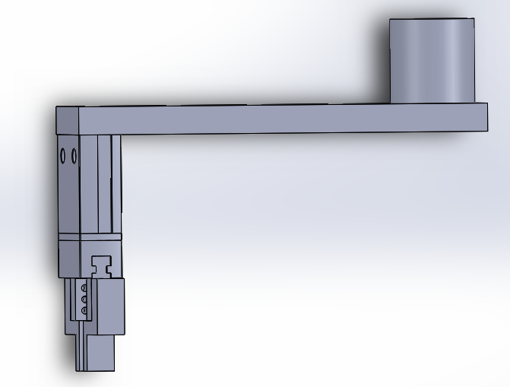
120 mm

$$\vec{y}$$

$$\vec{z}$$

95 mm

TCP

En robotique, les positions sont définies par les coordonnées du centre d’outil (TCP) dans le repère utilisateur. Sans outil, le constructeur du robot définit un centre d’outil au centre de la bride de l’axe 6 (origine repère outil robot). Il est ensuite nécessaire de définir les coordonnées du TCP en fonction du préhenseur monté sur le robot (document ressources 2).

Question 5 :
(Sur document réponses 2)
Déterminer les valeurs des coordonnées X, Y et Z du point de centre outil (TCP).

Partie 2 :

Contrôle de la présence d’un insert dans la pince et de son orientation : gestion des défauts

Le magasin étant rempli par un opérateur, il est possible que l’absence d’un insert puisse arriver.
L’absence d’un insert dans le moule peut provoquer un arrêt long de la machine (problème lors de l’injection).
L’insert peut également être posé à l’envers dans le magasin.
L’inversion de sens de l’insert provoque un mauvais maintien de la partie surmoulée.
On désire donc vérifier la présence et l’orientation d’un insert dans la pince.
Un capteur analogique mesure en continu la position des mors de la pince.
Le résultat est transmis sous la forme d’une valeur analogique Va comprise entre 0 et 10 V et converti en une variable numérique « POS » sur 12 bits comprise entre 0 et 4095 inclus (document ressources 3).

Question 6 :
(Sur document réponses 2)
Donner les plages de la valeur de la variable numérique POS, exprimée en décimal, pour les 4 positions définies dans le document ressource 3.

Un grafcet permet de gérer les défauts et permet l’affichage sur une page de l’IHM des informations sur les défauts de prise.

Question 7 :
(Sur document réponses 2)
Compléter les réceptivités a, b et c du grafcet de gestion des défauts en fonction de la valeur POS.

Afin de faciliter la maintenance et le suivi qualité, chaque type de défauts est affiché avec le nombre d’apparition de ces derniers sur une interface Homme/Machine.

L’IHM utilisée devra avoir pour caractéristiques principales :
- diagonale : 7’’ ;
- résolution 800 × 480 pixels ;
- 2 ports Ethernet ;

Question 8 :
(Sur feuille de copie)
À partir du document ressources 4, donner la référence de l’IHM répondant à ces caractéristiques.

L’IHM de la cellule sera composée de plusieurs pages. La seule étudiée ici sera celle de gestion des défauts lors de la prise des inserts dans le magasin.
Elle devra :
- afficher le type de défaut (« insert absent » ou « insert inversé ») ;
- afficher le nombre d’apparitions journalières de chaque défaut ;
- afficher le nombre d’apparitions totales de chaque défaut ;
- posséder un bouton permettant la remise à zéro des comptages journaliers ;
- posséder un bouton permettant le retour à la page « Conduite ».
Question 9 :
(Sur document réponses 3)
Concevoir la page de surveillance des défauts en :
- plaçant les objets graphiques nécessaires à cette page ;
- indiquant les attributs (paramètres, actions, variables API) de chaque objet (document ressources 5).

L’IHM devra être intégrée dans le bâti de la cellule. Elle sera implantée dans une plaque qui sera fixée au bâti (document ressources 5). Les caractéristiques dimensionnelles de l’IHM sont données sur le document ressources 4.

Question 10 :
(Sur document réponses 4)
Modifier et effectuer la cotation de la plaque support (épaisseur 4 mm) afin d’insérer l’IHM et de pouvoir la fixer au bâti existant à l’aide de 4 vis M8 sur les profilés verticaux (document ressources 6).

Partie 3 :

Il est envisagé de mettre en réseau les différents éléments de la cellule. Pour cela, le choix s’est porté vers un réseau ethernet TCP/IP.
Le réseau 1 est composé de l’automate programmable, du robot 6 axes, de l’IHM et de deux systèmes de contrôle vision pouvant être utilisés lors d’autres modes de fonctionnement de la cellule.
Le réseau 2 est composé de stations de travail et d’un serveur de gestion de production.
Les 2 réseaux sont reliés par un routeur.

Question 11 :
(Sur document réponses 5)
À partir des données indiquées au niveau du routeur, proposer un adressage des différentes stations situées sur les 2 réseaux (document ressources 7).

Partie 4 :

Sécurité de la cellule :

Le robot 3 axes dépose les inserts surmoulés dans une caisse. Quand celle-ci est pleine, elle est évacuée par un convoyeur permettant également d’amener une caisse vide.
Un opérateur vient régulièrement évacuer les caisses pleines et déposer une caisse vide.
Une analyse de sécurité a fait apparaître des situations dangereuses induites par des risques de chocs ou d’écrasement dans tout le volume de la cellule.

Le concepteur a retenu comme moyen de protection :
- une barrière immatérielle pour le poste de déchargement ;
- des protecteurs fixes et mobiles sur les autres zones.

La barrière immatérielle sera désactivée lors de l’évacuation d’une caisse.
La coupure du faisceau lumineux de la barrière immatérielle dans le sens opposé au sens de circulation des caisses entraînera l’arrêt immédiat du robot.
L’étude porte sur la validation de cette solution du point de vue de la commande. En effet, il faut vérifier que le temps de réponse du dispositif permette l’arrêt complet des mouvements des robots.

Sens normal de circulation des caisses
Carters
Cellule (vue de dessus)
Zone de dépose des caisses vides
Zone d’évacuation des caisses pleines
Caisse en zone de dépose des inserts
S
1 000 mm

Bande transporteuse
Tunnel de protection
Barrière immatérielle

La portée nécessaire est de 420 mm et la hauteur de protection de 250 mm.
La barrière devra être capable de détecter la main des opérateurs.
Le temps de mise à l’arrêt de la machine est de 300 ms (voir document ressources 8).

Question 12 :
(Sur feuille de copie)
À l’aide du document ressources 8, déterminer la référence exacte de la barrière.

Question 13 :
(Sur feuille de copie)
À l’aide du document ressources 9, calculer la distance S minimale d’installation de la barrière.

La barrière immatérielle doit être inhibée pendant la sortie d’une caisse pleine.
L’inhibition (ou muting) est l’interruption automatique et temporaire de la fonction de sécurité par les SRP/CS (parties de systèmes de commandes relatives à la sécurité).
La mise en œuvre de cette fonction muting nécessite l’installation de détecteurs (document ressources 11).

Question 14 :
(Sur feuille de copie)
À l’aide des documents ressources 11 et 12, donner la référence des détecteurs de muting S1 et S2.

La barrière immatérielle devant être câblée en catégorie 4, un module de référence XPSLCMUT1160 (document ressources 13) est installé.

Question 15 :
(Sur document réponses 6)
Compléter le schéma de câblage du relais de sécurité, en intégrant :
- les barrières immatérielles avec fonctions de contrôle intégrées en démarrage automatique sans boucle de rétroaction (document ressources 10) ;
- les 2 capteurs de muting (document ressources 12) ;
- la boucle de sécurité ;
- la sélection de la temporisation Muting ;
- les contacteurs K1 et K2 ;
- le voyant « muting ».

Document ressources 1

Exemple pour un insert quelconque
Position d’approche avant prise Position de prise de l’insert Position de dégagement

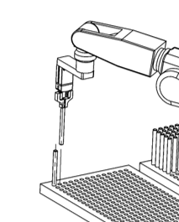
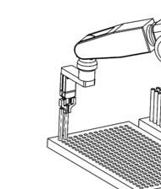
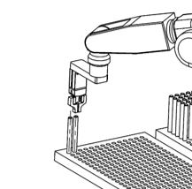

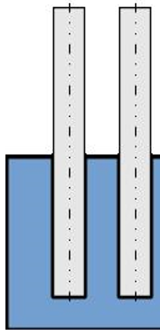
$$\vec{z}$$
Point P0
30 mm
20 mm
Point P2
25 mm
20 mm
$$\vec{x}$$
Point P1

Document ressources 2

Détermination des coordonnées du centre d’outil (TCP)

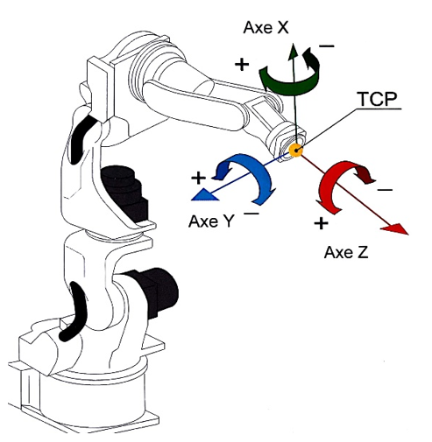

Exemples de configuration

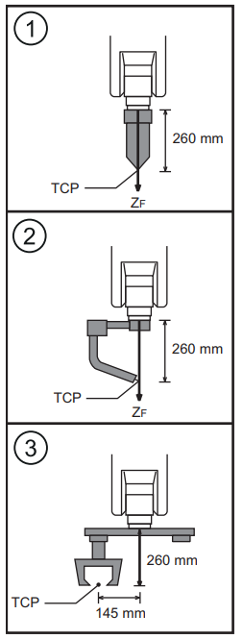

X | 0.000 | mm | Rx | 0.0000 | deg
Y | 0.000 | mm | Ry | 0.0000 | deg
Z | 260.000 | mm | Rz | 0.0000 | deg

X | 0.000 | mm | Rx | 0.0000 | deg
Y | 0.000 | mm | Ry | 0.0000 | deg
Z | 260.000 | mm | Rz | 0.0000 | deg

X | 0.000 | mm | Rx | 0.0000 | deg
Y | 145.000 | mm | Ry | 0.0000 | deg
Z | 260.000 | mm | Rz | 0.0000 | deg

TCP : Tool Center Point ou point de centre outil

Document ressources 3

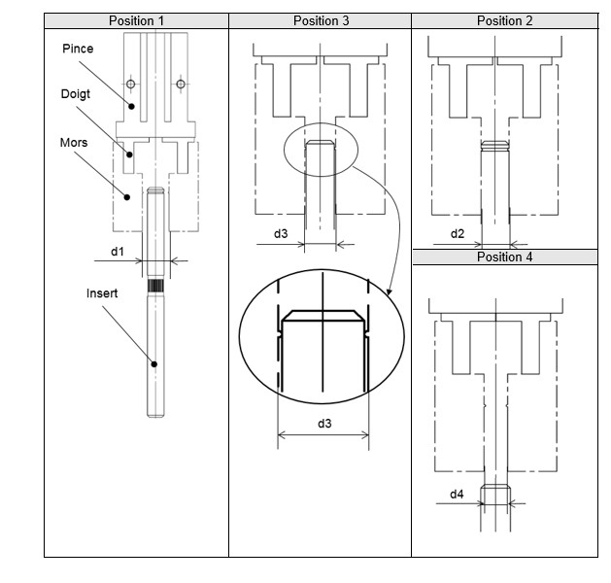

Position de la pince | Position | Valeur analogique Va en V
Pince fermée sans insert | 4 | Va ≤ 2,5 V
Insert serré dans la pince | 2 | 2,5 V < Va ≤ 5 V
Insert inversé serré dans la pince | 3 | 5 V < Va ≤ 7,5 V
Pince ouverte | 1 | Va > 7,5V

Document ressources 4

Caractéristiques IHM

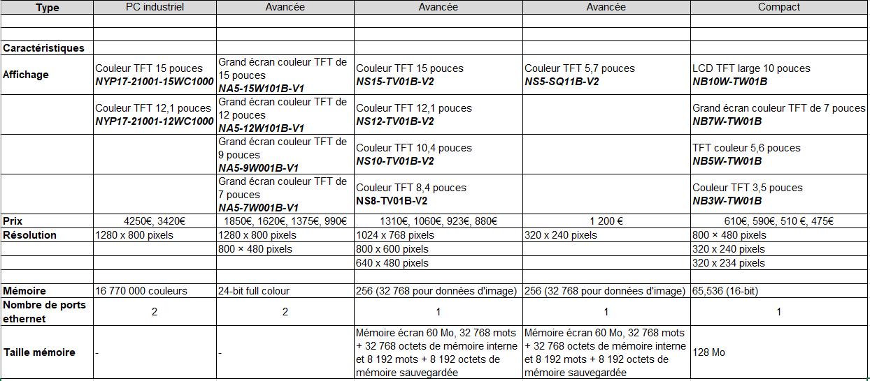

IHM de taille 7’
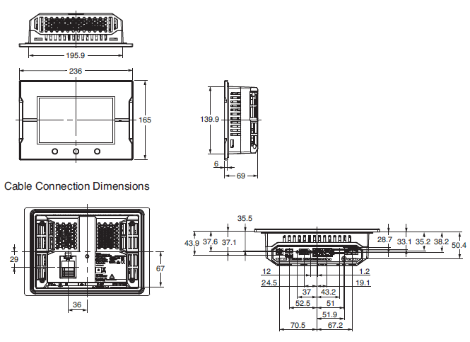

Document ressources 5

Variables IHM

OBJETS | Type variable | Actions
Bouton | Bool | Activer/Désactiver
 | Integer | Changer l’écran
Afficheur numérique | Integer | Lire
 | Integer | Saisir
Voyant | Bool | Activer/Désactiver

Liste des variables API

Mnémoniques | Type variable | Adresses
Défaut_prise | Integer | 0003
Cpt_defaut_sens_j | Integer | 0010
Cpt_defaut_presence_j | Integer | 0012
Cpt_defaut_sens_T | Integer | 0014
Cpt_defaut_presence_T | Integer | 0016
BP_retour | Integer | 0020
BP_RAZ_compteur | Bool | 0100.00

Implantation IHM
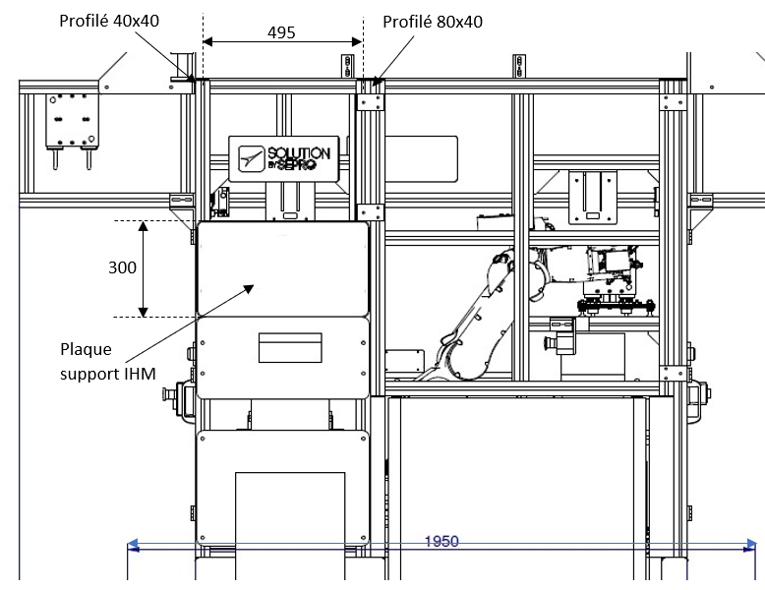

Document ressources 6

Caractéristiques profilés

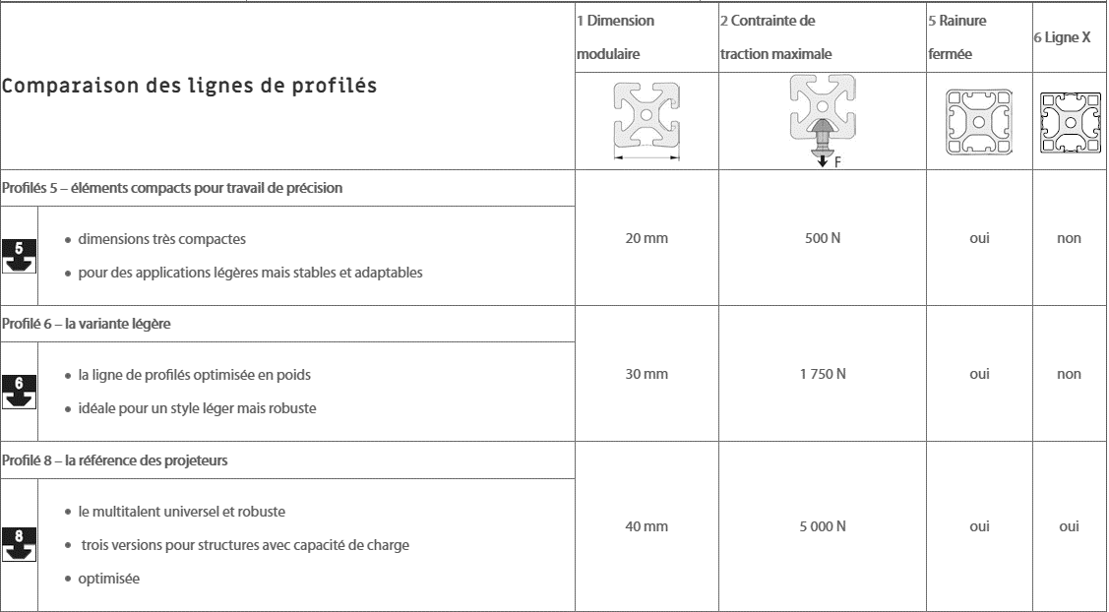

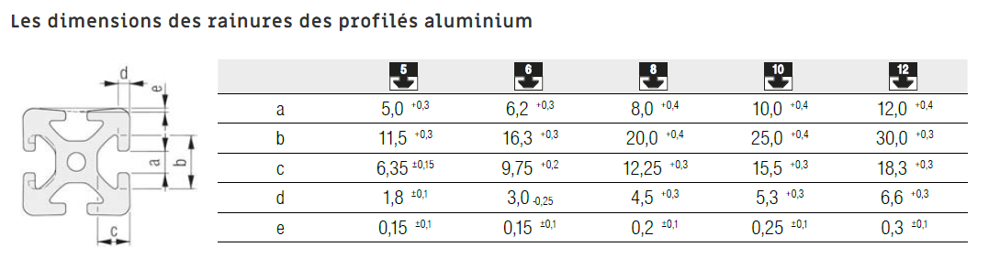

Document ressources 7

Une adresse IP est composée d’un identificateur réseau et d’un identificateur d’hôte.

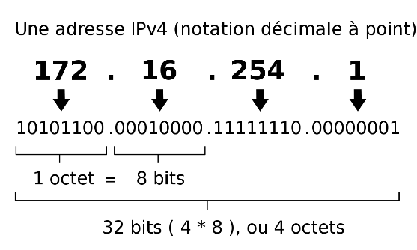

Par convention, il existe 5 classes d'adresses IP. En d'autres termes, on peut choisir une adresse IP dans ces cinq classes. Ces classes sont : A, B, C, D et E. Les classes les plus utilisées sont les classes A, B et C.
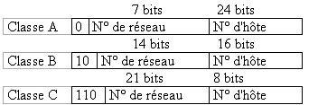

Le premier octet d'une adresse IP permet de déterminer la classe de cette adresse.

Exemple :
Soit l'adresse IP suivante : 142.62.149.4
142 en décimal = 100011102 en binaire
Le mot binaire commence par les bits 10 donc il s'agit d'une adresse de classe B.

Sur un réseau, la première adresse (adresse du réseau) et la dernière adresse (adresse de broadcast) sont réservées et ne doivent pas être utilisées.
172.28.0.0 (adresse du réseau) et 172.28.255.255 (adresse de broadcast) sont non utilisables.

Nota bene : c’est par l’intermédiaire d’un masque de réseau que l’on peut distinguer l’identifiant
de réseau de l’identifiant d’un hôte.

Classe | A | B | C
Masque de sous réseaux | 255.0.0.0 | 255.255.0.0 | 255.255.255.0

Document ressources 8

Barrières immatérielles

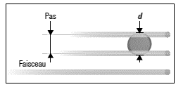
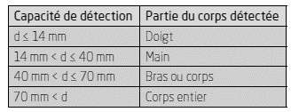

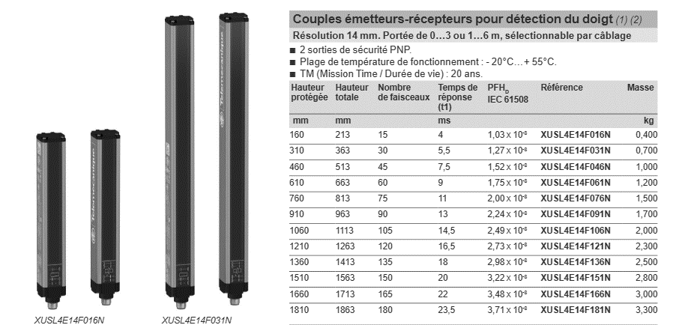

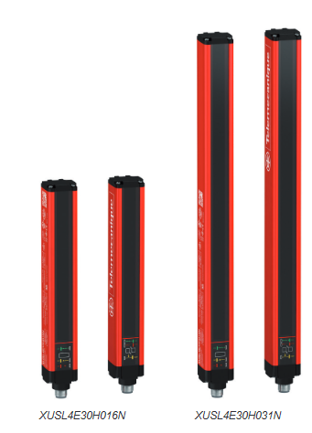
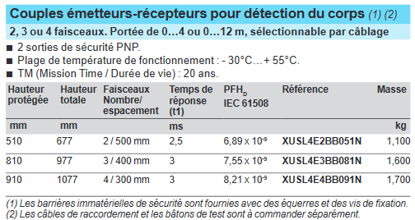
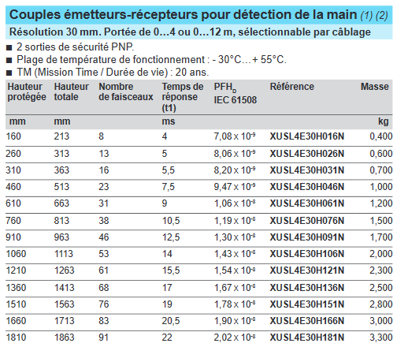

Document ressources 9

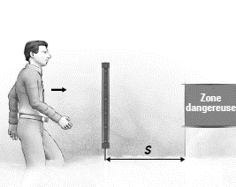
Le temps de réponse de la chaîne de sécurité est compris entre la coupure du faisceau de la barrière déclencheur et l’arrêt du robot.

Selon la norme ISO 13855, la distance minimum S entre la zone dangereuse et la zone de détection ne doit pas être inférieure au résultat obtenu par l’application de la formule :

S = K x (t1+t2) + C

Dans laquelle
- S = distance de sécurité en mm ;
- K = vitesse d’approche du corps en mm.s⁻¹, constante égale à 1 600 mm.s⁻¹ ;
- t1 = temps de réponse global du dispositif (barrière) ;
- t2 = temps de mise à l’arrêt de la machine ;
- C = distance supplémentaire fonction de la résolution de la barrière immatérielle en mm. Cette distance se calcule par la formule C = 8 x (d – 14) où d est la capacité de détection du dispositif ESPE exprimée en mm (30 mm pour la main).

Document ressources 10

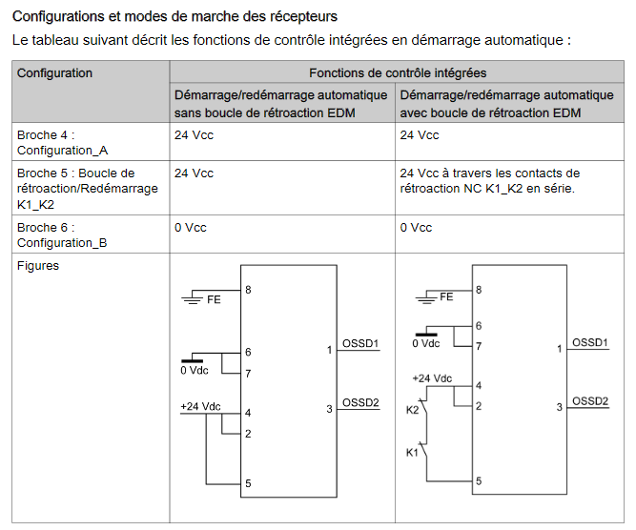

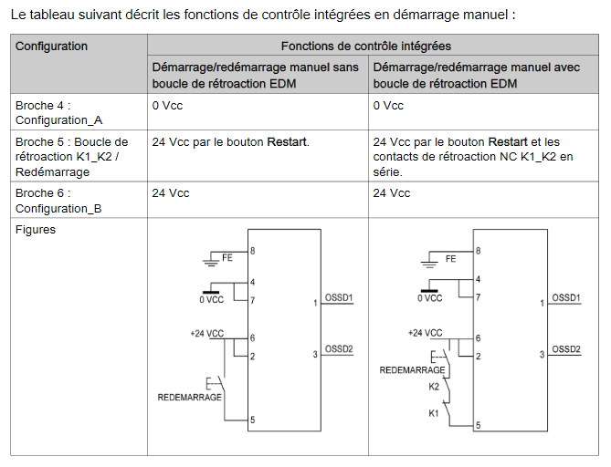

Document ressources 11

Définition :
Le "muting" permet l'inhibition de la barrière sur une durée déterminée afin de permettre l'entrée ou la sortie d'objets en zone dangereuse.
La barrière doit savoir faire la différence entre l'objet qui sort normalement de la zone dangereuse (pièces à usiner, palettes, caisses) et une intrusion non souhaitée (outil, main humaine, homme).
La solution réside en l'utilisation de capteurs de "muting" en entrée et en sortie du système.

Description
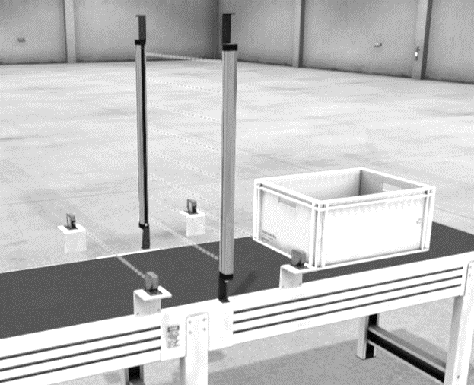
2 capteurs parallèles sont situés de part et d’autre de la barrière immatérielle
Lorsque la caisse se présente devant le détecteur S2, la barrière immatérielle est inhibée (muting).

Une temporisation de 30 secondes est alors enclenchée.
S2
S1

La fin de l’inhibition sera effective après le passage de la caisse devant le détecteur S1 (quand le signal du détecteur S1 revient au repos) et que la caisse sera sortie en moins de 30 secondes.

Pour toutes ces applications, il faut pouvoir vérifier le niveau de fiabilité, c’est-à-dire que les capteurs sont toujours fonctionnels.

Il est donc indispensable de pouvoir effectuer :
- le contrôle de la séquence (S2→ ↓S1) ;
- le contrôle temporel : S2→ ↓S1= 30 s maxi ;
- éviter une inhibition continue : le seul moyen de vérifier le niveau de fiabilité des capteurs est de pouvoir détecter le changement d’état de ces derniers (repos/inhibition/repos).

Diagnostic
Pendant toute la phase de muting une lampe de signalisation doit être allumée pour montrer que la barrière est inhibée.
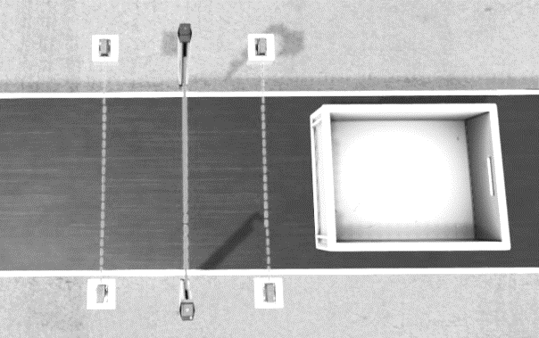
Si cette lampe ne fonctionne plus, le module doit détecter le défaut et mettre en sécurité la machine.

Les détecteurs S1 et S2, de type barrage, doivent être à sortie logique PNP et fonction NC (normally closed).
Le raccordement des détecteurs se fera par connecteur.

S2
S1

Document ressources 12

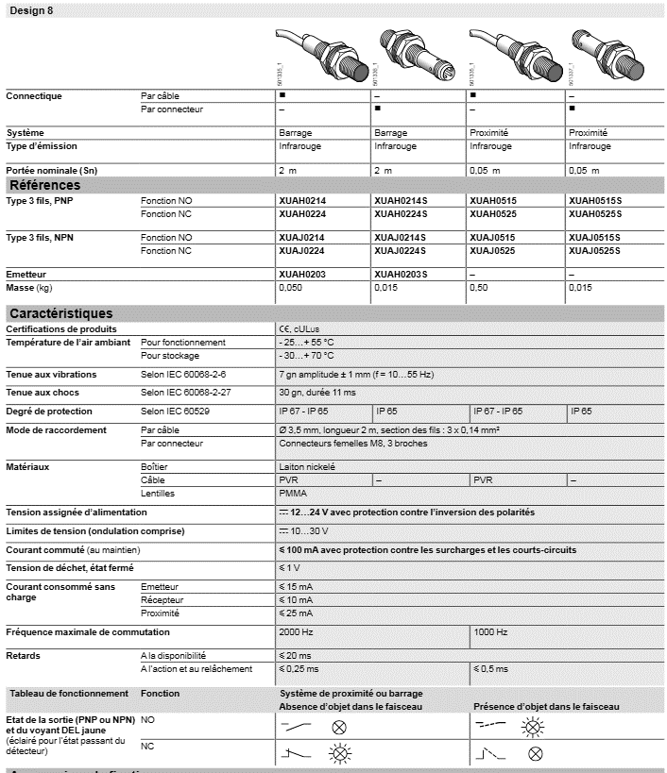

Document ressources 13

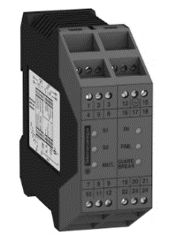

XPSLCMUT1160Module XPSLC - Monitoring mute function safety light curtain - type2, type4
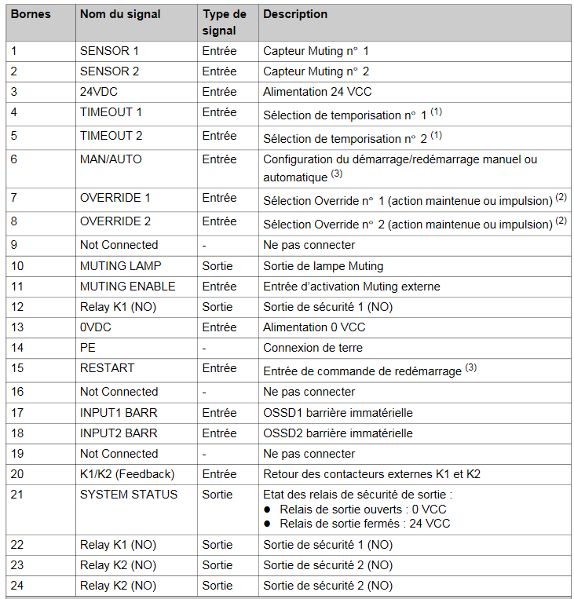

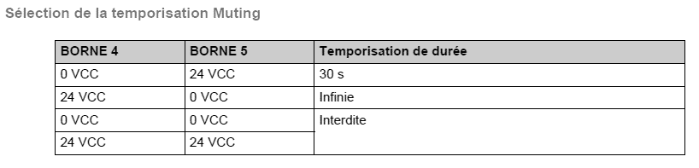

Document réponse 1

Question 3.
Début

Xinit=
Yinit=

Xmax=
Ymax=

dx=
dy=

X=Xinit
Y=Yinit

X=Xmax
Prise (X,Y)
X=X+dx
Non

Document réponse 2

Question 4

P1 |  |  | P2
X |  |  | X
Y |  |  | Y
Z |  |  | Z
Rx | -180 |  | Rx | -180
Ry | 0 |  | Ry | 0
Rz | 90 |  | Rz | 90

Question 5

X |  | mm | Rx | 0.0000 | deg
Y |  | mm | Ry | 0.0000 | deg
Z |  | mm | Rz | 0.0000 | deg

Question 6

Position de la pince | Position | Va en V | Valeur de POS en décimal
Pince fermée sans insert | 4 | Va ≤ 2,5 V
Insert serré dans la pince | 2 | 2,5 V < Va ≤ 5 V
Insert inversé serré dans la pince | 3 | 5 V < Va ≤ 7,5 V
Pince ouverte | 1 | Va > 7,5V

Question 7
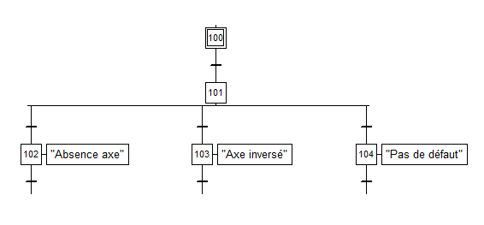
c
b
a

Document réponse 3

Question 9

Page IHM

Nom variable IHM | Type variable | Actions | Adresse API

Document réponse 4

Question 10

Échelle 1:3

Document réponse 5

Question 11
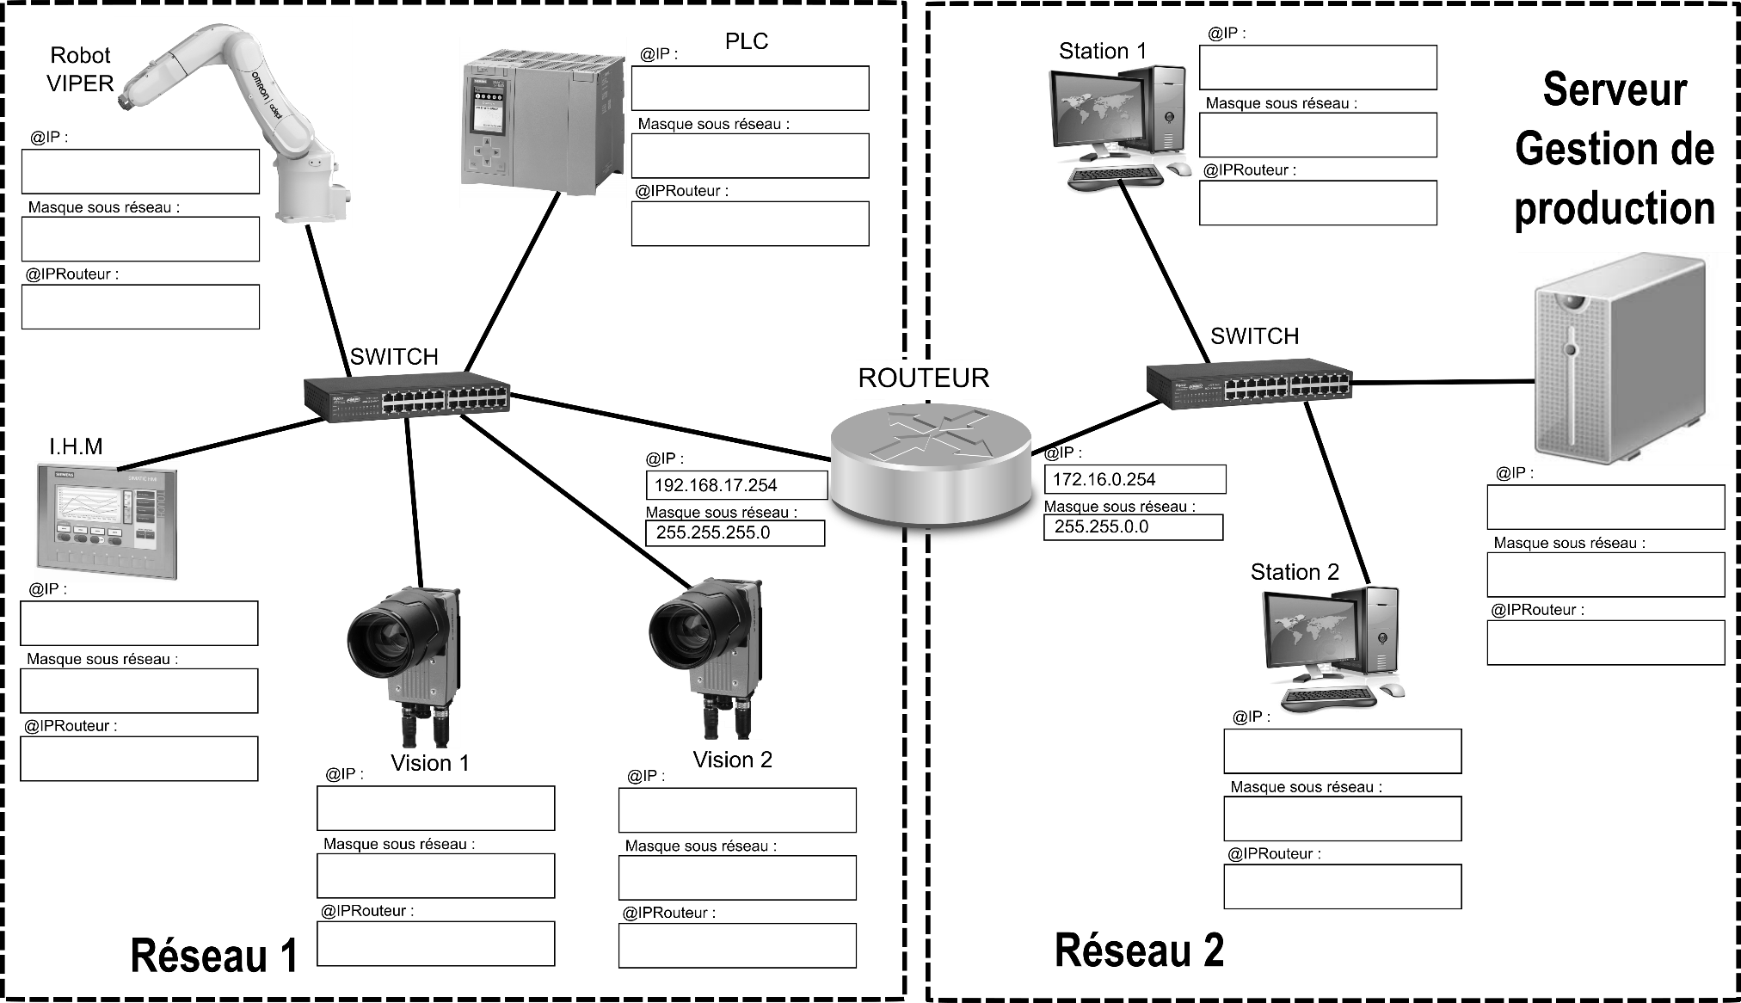

Document réponse 6

Question 15

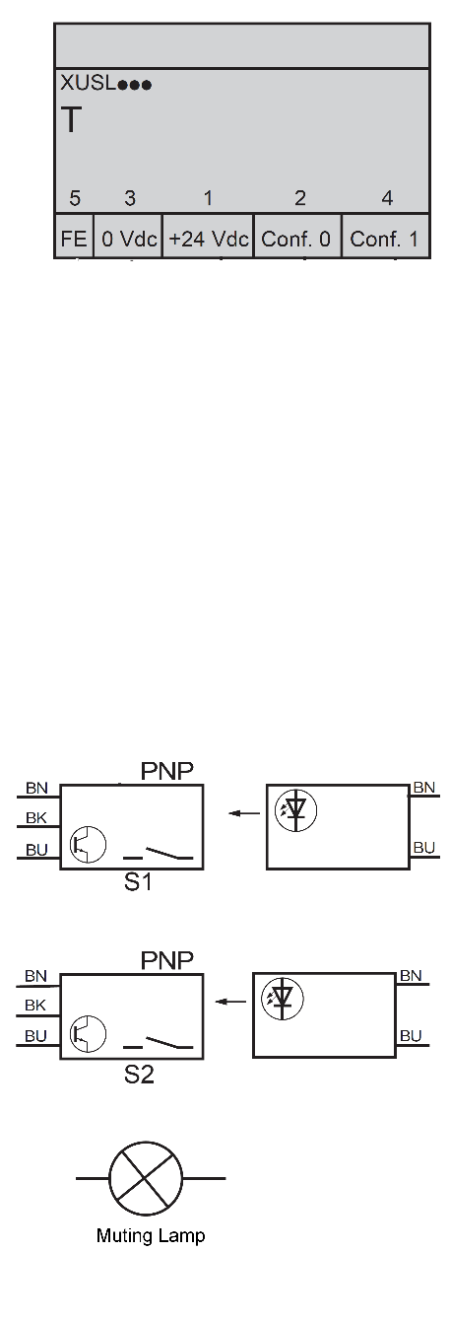
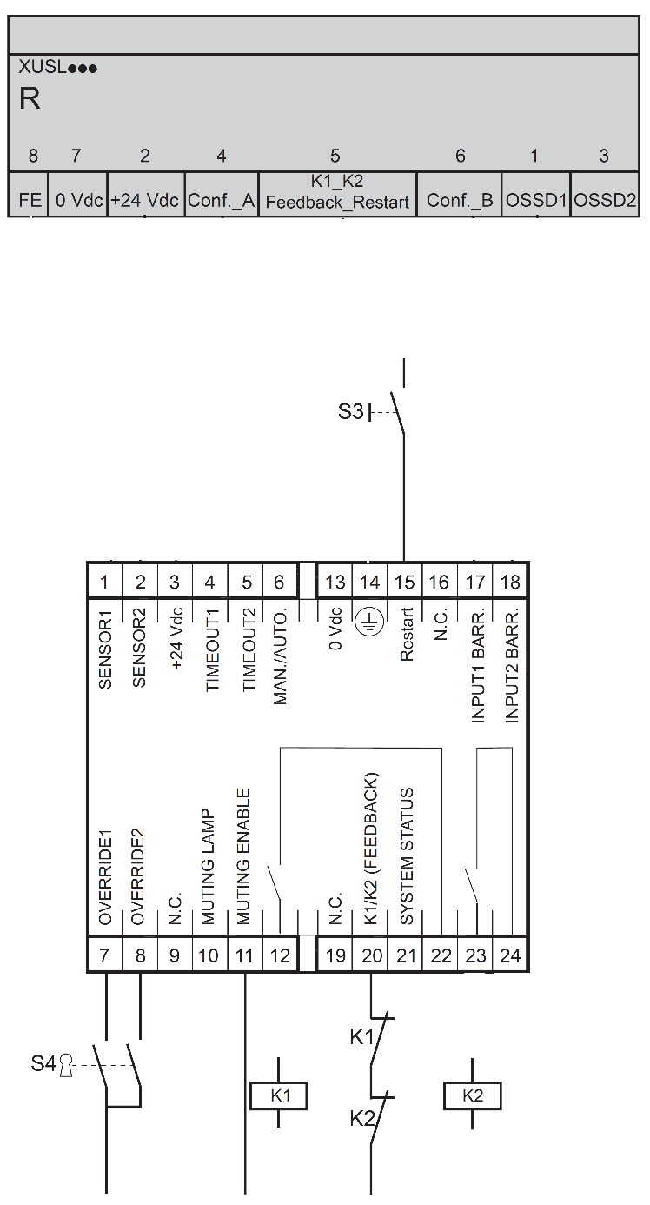
+24 Vcc
+24 Vcc
0 Vcc
0 Vcc
PE
PE
Réarm.
+24 Vcc
0 Vcc
PE

